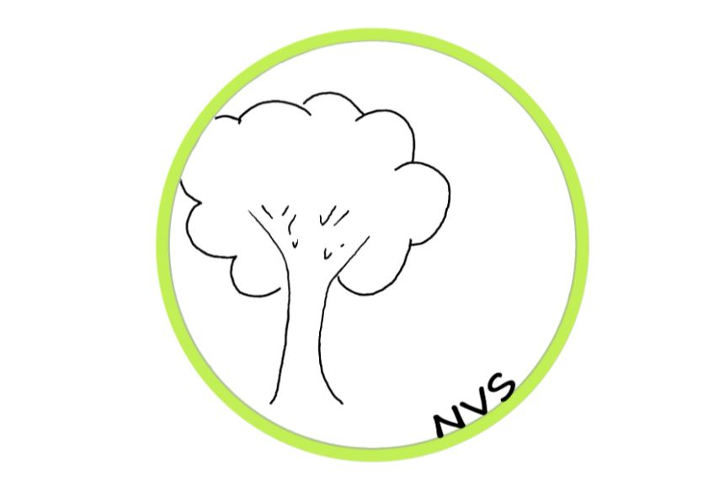

***Neuro-výjová stimulace (NVS) – pohybem se učíme***

Ucelený program k inhibici primárních reflexů podle PhDr. Marjy Volemanové, PhD.

Cviky vychází z psychomotorického vývoje dítěte.

Jednoduchými cviky, od zvedání hlavy až po lezení a používání všech částí těla najednou dáváme mozku druhou šanci, aby se postupně naučil správně kontrolovat fungování těla.

Dochází ke zlepšení schopnosti užívání P a L strany těla, rovnováhy, koncentrace, správného držení těla a hlavy, spolupráce obou mozkových hemisfér, pohybů očí a jemné motoriky.

NVS je vhodná pro děti ideálně od 7 let s opožděným psychomotorickým vývojem, děti s potížemi v učení, poruchou pozornosti a hyperaktivitou, děti s potížemi v koordinaci a rovnováze.

Cvičení probíhá zpravidla od září do dubna. V průběhu není možné do kurzu vstoupit. Setkání probíhá většinou 1x týdně v PPP za přítomnosti rodiče pod vedením speciálních pedagogů. Program je rozdělen do 30ti bloků. Předpokladem je cvičení doma v délce 5-10 minut denně.